

**Сырдария ауданы Тереңөзек кентінің жерлерін аймақтарға бөлу жобасын (схемасын), бағалау аймақтарының шекараларын және жер учаскелері үшін төлемақының базалық ставкаларына түзету коэффициенттерін бекіту туралы**

Қызылорда облысы Сырдария аудандық мәслихатының 2017 жылғы 22 желтоқсандағы № 161 шешімі. Қызылорда облысының Әділет департаментінде 2018 жылғы 9 қаңтарда № 6132 болып тіркелді.

      Ескерту. Тақырыбы жаңа редакцияда - Қызылорда облысы Сырдария аудандық мәслихатының 12.12.2024 № 154 (алғашқы ресми жарияланған күнінен кейін күнтізбелік он күн өткен соң қолданысқа енгізіледі) шешімі.

      "Қазақстан Республикасының Жер кодексi" Қазақстан Республикасының 2003 жылғы 20 маусымдағы Кодексiне, "Қазақстан Республикасындағы жергілікті мемлекеттік басқару және өзін-өзі басқару туралы" Қазақстан Республикасының 2001 жылғы 23 қаңтардағы Заңына сәйкес Сырдария аудандық мәслихат ШЕШІМ ҚАБЫЛДАДЫ:

      1. Қызылорда облысы Сыдария ауданы Тереңөзек кентінің жерлерін аймақтарға бөлу жобасы (схемасы) мен бағалау аймақтарының шекаралары осы шешімнің 1, 2-қосымшаларына сәйкес бекітілсін.

      2. Жер учаскелері үшін төлемақының базалық ставкаларына түзету коэффициенттері осы шешімнің 3-қосымшасына сәйкес бекітілсін.

      3. "Жерлерді аймақтарға бөлу жобасын (схемасын), бағалау аймақтарының шекараларын және жер учаскелері үшін төлемақының базалық ставкаларына түзету коэффиценттерін бекіту туралы" Сырдария аудандық мәслихаттың 2013 жылғы 29 наурыздағы № 116 шешімінің (нормативтік құқықтық актілерді мемлекеттік тіркеу Тізілімінде №4438 тіркелген, "Тіршілік тынысы" газетінің 2013 жылғы 08 мамырда №36-37 жарияланған) күші жойылды деп танылсын.

      4. Осы шешім алғашқы ресми жарияланған күнінен кейін күнтізбелік он күн өткен соң қолданысқа енгізіледі.

|  |  |
| --- | --- |
| *Аудандық мәслихаттың кезекті*  *17 сессиясының төрағасы:* | *Ж.Налибаева* |
| *Аудандық мәслихат хатшысы:* | *Е.Әжікенов* |

|  |  |
| --- | --- |
|  | Сырдария аудандық маслихатының 2017 жылғы 22 желтоқсандағы № 161 шешіміне 1-қосымша |

**Қызылорда облысы Сырдария ауданы, Тереңөзек кентінің жерлерін аймақтарға бөлу жобасы (схемасы)**

      Ескерту. 1-қосымша жаңа редакцияда - Қызылорда облысы Сырдария аудандық мәслихатының 12.12.2024 № 154 (алғашқы ресми жарияланған күнінен кейін күнтізбелік он күн өткен соң қолданысқа енгізіледі) шешімі.

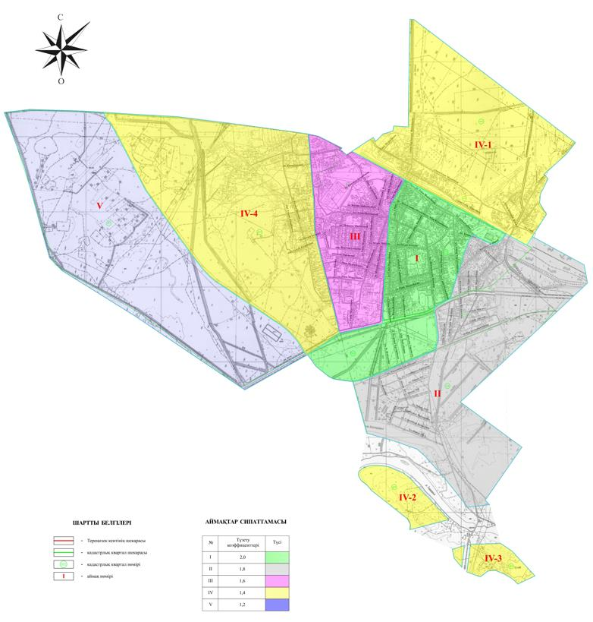

|  |  |
| --- | --- |
|  | Сырдария аудандық мәслихатының 2017 жылғы 22 желтоқсандағы №161 шешіміне 2- қосымша |

**Қызылорда облысы Сырдария ауданы Тереңөзек кенті жерлерінің бағалау аймақтарының шекаралары**

      Ескерту. 2-қосымша жаңа редакцияда - Қызылорда облысы Сырдария аудандық мәслихатының 12.12.2024 № 154 (алғашқы ресми жарияланған күнінен кейін күнтізбелік он күн өткен соң қолданысқа енгізіледі) шешімі.

|  |  |  |
| --- | --- | --- |
| Аймақ нөмірі | Аймақ шекарасының сипаттамасы | Аймақ ауданы, гектар |
| I | Аймақ (002,003 кварталдары) | 267,0 |
|  | Тереңөзек кентінің орталығы. Батыс бөлігі "Майжарма" каналы, солтүстік бөлігі темір жол белдеуі, шығыс бөлігі А.Әлиакбаров және А.Тоқмағанбетов көшелері, оңтүстік бөлігі "Айтек" каналы, "Қызылорда-Жалағаш" автомобиль жолы. |  |
| II | Аймақ (002, 003, 028 кварталдары) | 551,0 |
|  | Тереңөзек кентінің оңтүстік-шығысы. Оңтүстік бөлігі "Сырдария" өзені, "Қызылорда-Жалағаш" автомобиль жолы, солтүстік бөлігі А. Иманов, А.Әлиакбаров пен А.Тоқмағанбетов көшелерінен темір жол белдеуіне дейін. |  |
| ІІІ | Аймақ (001 квартал) | 219,0 |
|  | Батыс бөлігі "Айтбай" каналы, солтүстік бөлігі темір жол белдеуі, шығыс бөлігі "Майжарма" каналы, оңтүстік бөлігі "Айтек" каналы. |  |
| IV-1 | Аймақ 1 учаске (003 квартал) | 374,6 |
|  | Тереңөзек кентінің темір жол белдеуінің солтүстік бөлігі. |  |
| IV-2 | Аймақ 2 учаске (028 квартал) | 50,0 |
|  | "Сырдария" өзенінің солтүстік-батысы. "Орман қоры жерінің жекелеген учаскелерін басқа санаттағы жерге ауыстыру туралы" Қазақстан Республикасы Үкіметінің 2011 жылғы 25 тамыздағы №957 қаулысына сәйкес орман қоры жерлерінің санатынан елді-мекен санатына ауыстырылған жер учаскесі. |  |
| IV-3 | Аймақ 3 учаске (028 квартал) | 29,0 |
|  | "Сырдария" өзенінің солтүстік-шығысы. "Орман қоры жерінің жекелеген учаскелерін басқа санаттағы жерге ауыстыру туралы" Қазақстан Республикасы Үкіметінің 2011 жылғы 25 тамыздағы №957 қаулысына сәйкес орман қоры жерлерінің санатынан елді-мекен санатына ауыстырылған жер учаскесі. |  |
| IV-4 | Аймақ 4 учаске (027 квартал) | 502,0 |
|  | Тереңөзек кентінің батысы. Солтүстік бөлігі темір жол белдеуі, оңтүстік бөлігі "Айтек" каналы, батыс бөлігі "Қызылорда-Жалағаш" автомобиль жолы, шығыс бөлігі "Айтбай-арық" каналы. |  |
| V | Аймақ (027 квартал) | 535,0 |
|  | "Қызылорда-Жалағаш" автомобиль жолының батыс бөлігі, "Ескі бостандық" каналы, солтүстік бөлігі темір жол белдеуі, оңтүстік бөлігі "Айтек" каналы. |  |
|  | Барлығы | 2527,6 |

|  |  |
| --- | --- |
|  | Сырдария аудандық мәслихатының 2017 жылғы 22 желтоқсандағы №161 шешіміне 3- қосымша |

**Жер учаскелері үшін төлемақының базалық ставкаларына түзету коэффиценттері**

|  |  |
| --- | --- |
| Аймақтың нөмірі | Жер учаскелері үшін төлемақының базалық ставкаларына түзету коэффиценттері |
| I | 2,0 |
| II | 1,8 |
| III | 1,6 |
| IV-1 | 1,4 |
| IV-2 | 1,4 |
| IV-3 | 1,4 |
| IV-4 | 1,4 |
| V | 1,2 |

© 2012. Қазақстан Республикасы Әділет министрлігінің «Қазақстан Республикасының Заңнама және құқықтық ақпарат институты» ШЖҚ РМК